子猫の譲渡会のお知らせ

よつば犬のようちえんにて
(ペットクリニック クローバー内)
子猫の譲渡会を開催いたします。
新しい、温かいお家を待っている可愛い子猫たちが
沢山います！！

１１月１８日(土)14：00～16：00
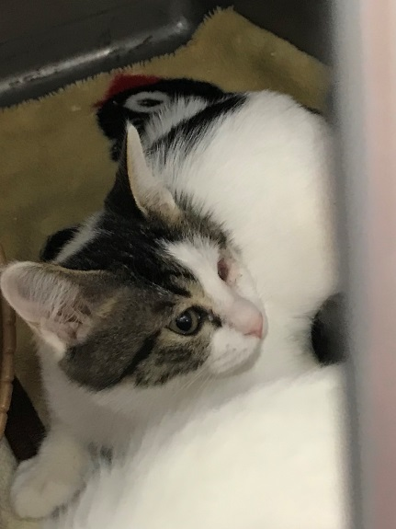「めめこ」左目が見えませんがとてもおてんばで元気です！
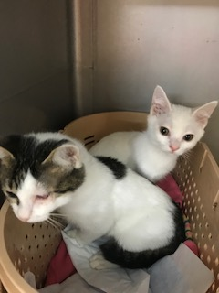「リサ」真っ白な甘えっ子です！
その他にもたくさんかわいい子たちがいます。是非会いに来てください！！！

＜お問い合わせ＞ ＮＰＯ法人 ねこの家（090-4228-1412）郡司
またはペットクリニック クローバー
048-998-5656

